附件1：

需求文件
- 项目一览表:
序号 | 采购内容 | 数量 | 生产厂家 | 交货期 | 预算金额
1 | 拉压力传感器 | 3个 | / | 签订合同之日起5个工作日内 | 20000元
2 | 主体结构型材 | 1套 | / | 签订合同之日起5个工作日内 | 20000元
总预算金额 |  |  |  |  | 40000元
- 技术要求
产品名称 | 数量 | 技术要求
拉压力传感器 | 3个 | ★1.传输方式：无线传输，要求：lora  2.测试范围：0-30t，2个 0-10t，1个  3.测量精度：‰1Fs  4.尺寸如图：  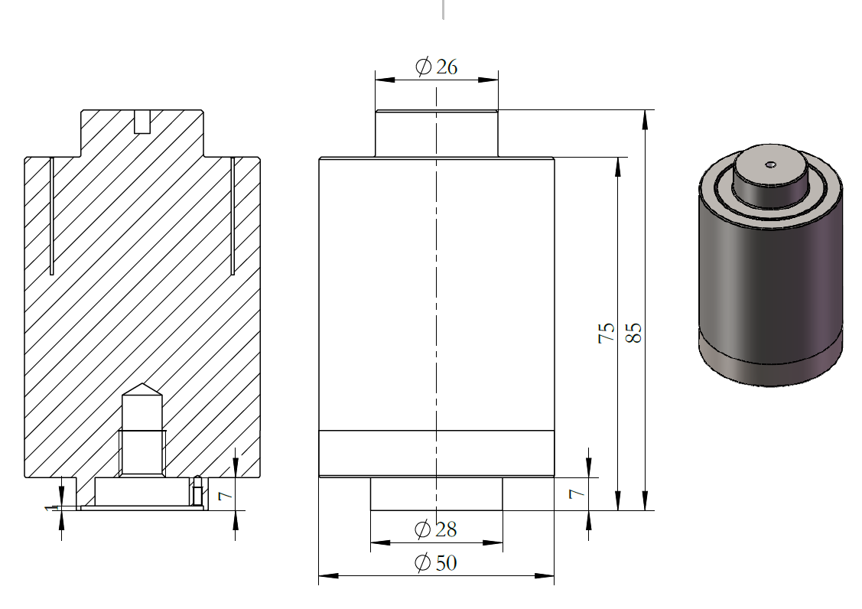  5.材质：SUS316
主体结构型材 | 1套 | - 安装支架：1套  - 尺寸如图：  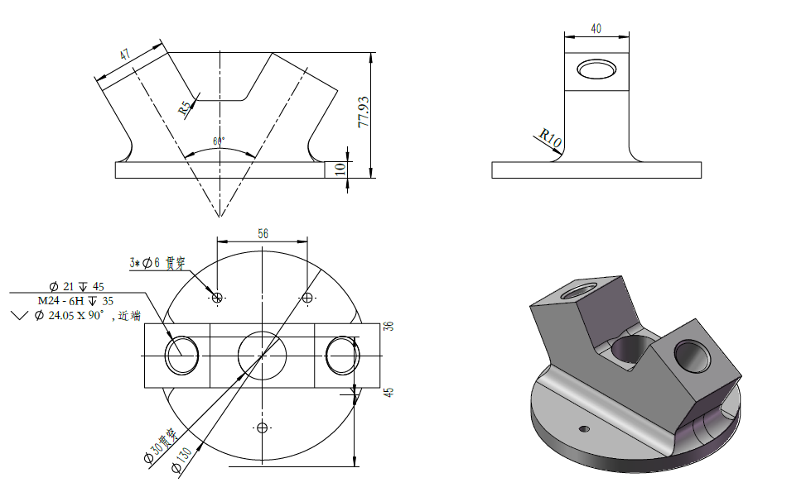  以上部件：2件  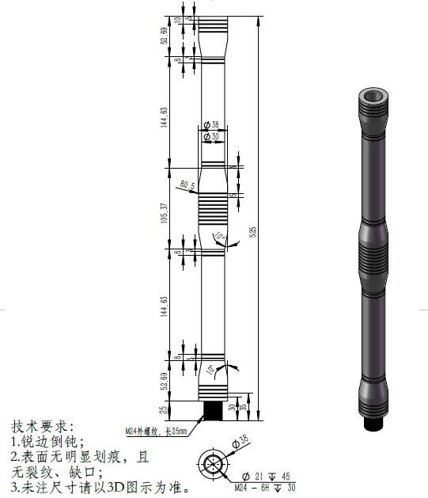  以上部件：8件  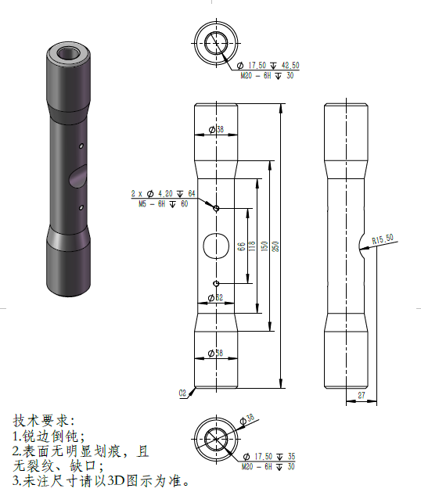  以上部件：2个  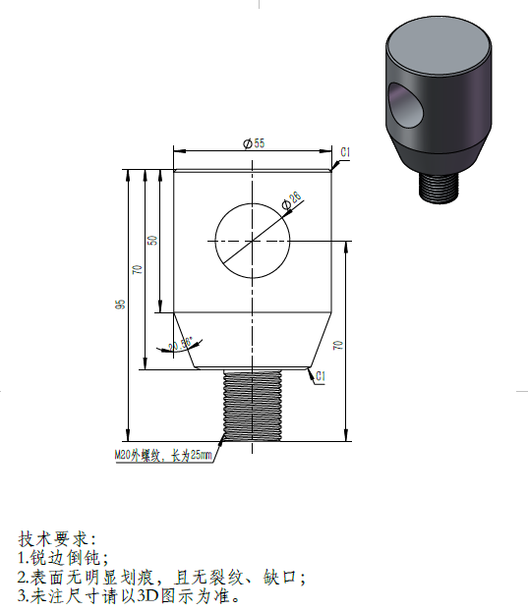  以上部件4个  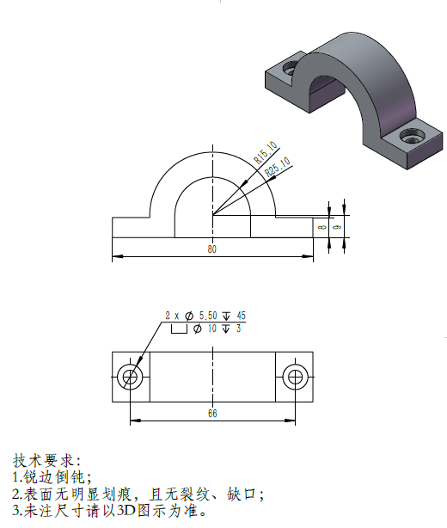  以上部件2个  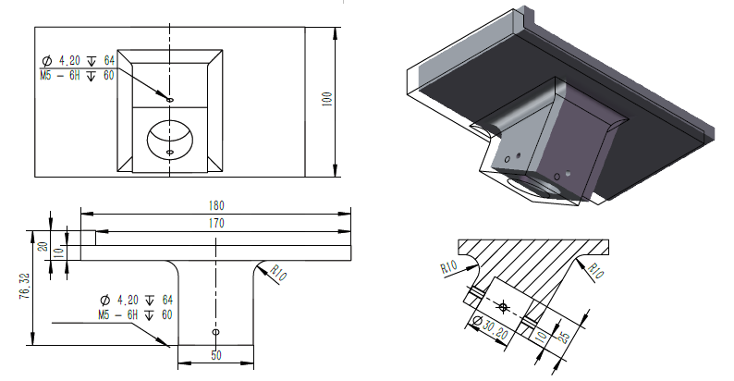  以上部件2个  1.2、材质要求：SUS316  1.3、去毛刺，锐角倒钝。轮廓倒角C0.5  1.4、表面处理：表面镀硬铬HCR≥30U''  1.5、未注尺寸公差按GB/T 1804-m级。  1.6、未注形位公差按GB/T 1804-k级。  2.受力套件：3套  2.1、尺寸如图：  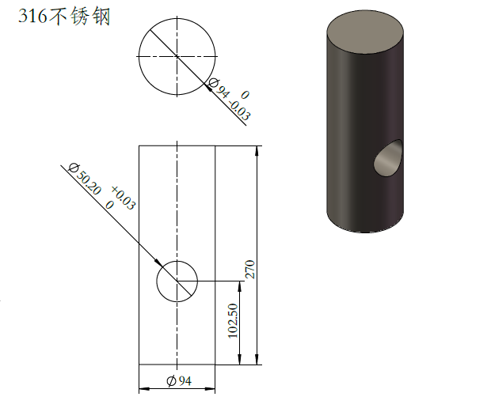  以上部件3套  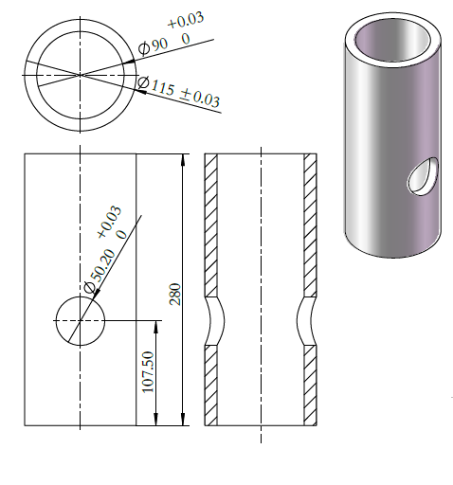  以上部件3套  2.2、材质：SUS316
- 商务要求
- 质保期及售后服务要求
- 质量保证期（简称“质保期”）为1年，成交人对所供产品提供至少一年服务,包修、包换、包维护。
- 质保期内，如所供产品因非人为因素出现故障而造成短期停用时，则质保期和免费维修期相应顺延。如停用时间累计超过60天则质保期重新计算。
- 供应商须随时进行技术支持。同时向用户提供免费培训服务，使其达到完全掌握系统使用方法为止。
- 交付要求
- 成交人保证所供货的均为原厂商生产的、原装、正版的全新合格产品，且为原生产厂商和中国政府允许在中华人民共和国地区销售的产品。
- 成交人应将系统的授权文件、用户手册、有关单证资料等交付给采购人。
- 安装、部署与验收
1、采购人组成验收小组按国家有关规定、规范进行验收，必要时邀请相关的专业人员或机构参与验收。
2、如果产品验收不合格或经计量不合格的，需方有权作更换或退货处理，并由供方承担全部费用（包括运输、计量、服务费等）

